資料庫概論 期中書面報告
台日韓電視劇資料庫

第一組
資圖3A 403000770 莊尤翔
資圖3A 404001272 鄭 縈
資圖3A 404001298 陳雨晴
資圖3A 404001538 張庭禎
資圖3A 404001918 趙子儀
目次

壹、動機 ..........................................................3
貳、個體關係圖 .............................................4
參、資料庫編碼...............................................5
肆、資料庫內容 .............................................7
伍、網站內容 .................................................8
陸、組員分工.................................................10

- 動機

忙碌的生活中，現代人生活周遭雖充滿了多樣的休閒活動可供選擇，然而我們無法忽視的一股潮流牽動著觀眾的喜怒哀樂並儼然成為一種生活哲學融入你我的生活。它被稱做—「電視劇」。
秉持著大部分的人都看過電視劇甚至將「追劇」視為一種生活目標。看準此現象我們收錄了２０１６至２０１７的台日韓的電視劇，製作此資料庫的目的是為了讓使用者在如此繁多的作品中能透過此資料庫進行方便、快速、簡易的查詢。

- 個體關係圖

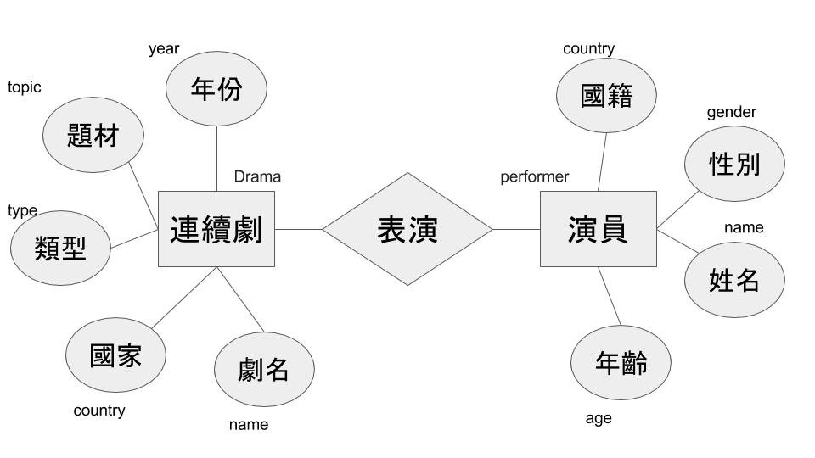

參. 資料庫編碼
- 電視劇資料庫:
<?php
$key = $_POST["key"] ; //關鍵字
$field=$_POST["field"]; //欄位
if ($key!=NULL){
//step1: 連結資料庫
$link = mysql_connect('localhost', '106dba01', 'dilsdba01');
mysql_select_db("106dba01", $link) or die("資料連結失敗！"); //判斷是否連結成功
// step2: 設定字碼
mysql_query('SET NAMES utf8');
mysql_query('SET CATARACTER_SET_CLIENT=utf8');
mysql_query('SET CATARACTER_SET_RESULTS=utf8');
// step3: 執行SQL
$sql = "select * from drama where no like '%$key%' or name like '%$key%' or country like '%$key%' or type like '%$key%' or topic like '%$key%' or year like '%$key%'"; //關鍵字需要查找的欄位
if ($field == NULL){
$sql = "select * from drama where no like '%$key%' or name like '%$key%' or country like '%$key%' or type like '%$key%' or topic like '%$key%' or year like '%$key%'";
}
else if($field != NULL){
$sql = "select* from drama where $field like '%$key%'";
}
$result = mysql_query($sql) or die(mysql_error());
// step4:處理結果集
$row = mysql_fetch_row($result);
echo "<table width='700' border='1' rules='all' cellpadding='5' align='center'; >" ;
echo "<tr>" ;
echo "<th>編號</th>"; echo "<th>劇名</th>"; echo "<th>國家</th>";
echo "<th>劇的種類</th>"; echo "<th>題材</th>"; echo "<th>年份</th>";
while($row !=NULL){
list($no,$name,$country,$type,$topic,$year) = $row ;
echo "<tr><center>
<td>$no</td>
<td>$name</td>
<td>$country</td>
<td>$type</td>
<td>$topic</td>
<td>$year</td>
</tr></center>" ;
echo "<tr>" ;
echo " <td colspan='8'><center><a href='#top' style='color:green;' title='回到網頁最上方'>▲TOP</a></center></td> " ;
echo " </tr>" ;
$row = mysql_fetch_row($result);}
echo '</table>'; } ?>
- 新增資料
<?php //設定mysql相關設定
$dbhost = 'localhost';
$dbuser = '106dba01';
$dbpass = 'dilsdba01';
$dbname = '106dba01';

$no =$_REQUEST['no'];
$name = $_REQUEST['name'];
$country = $_REQUEST['country'];
$type = $_REQUEST['type'];
$topic = $_REQUEST['topic'];
$year = $_REQUEST['year'];

$conn = mysql_connect($dbhost, //建立連線
$dbuser, $dbpass) or die('Error with MySQL connection');
mysql_query('SET NAMES utf8');
mysql_query('SET CHARACTER_SET_CLIENT=utf8');
mysql_query('SET CHARACTER_SET_RESULTS=utf8');
mysql_select_db($dbname);

$sql_insert = "INSERT INTO drama(no,name,country,type,topic,year) VALUES ('$_POST[no]','$_POST[name]','$_POST[country]','$_POST[type]','$_POST[topic]','$_POST[year]')";

$result = mysql_query($sql_insert) or die('<h2>新增失敗<h2>');
if ($result= mysqli_query)
{
echo "<h2>新增成功</h2>";
} ?>
- 修改資料
<?php //設定mysql相關設定
$dbhost = 'localhost';
$dbuser = '106dba01';
$dbpass = 'dilsdba01';
$dbname = '106dba01';

$no =$_REQUEST['no'];
$name = $_REQUEST['name'];
$country = $_REQUEST['country'];
$type = $_REQUEST['type'];
$topic = $_REQUEST['topic'];
$year = $_REQUEST['year'];

$conn = mysql_connect($dbhost, //建立連線
$dbuser, $dbpass) or die('Error with MySQL connection');
mysql_query('SET NAMES utf8');
mysql_query('SET CHARACTER_SET_CLIENT=utf8');
mysql_query('SET CHARACTER_SET_RESULTS=utf8');
mysql_select_db($dbname);

$sql_update = "Update drama Set no = '$no', name = '$name', country = '$country', type = '$type', topic = '$topic', year = '$year' WHERE no = '$no'";
$result = mysql_query($sql_update) or die('<h2>修改失敗<h2>');
if ($result= mysqli_query) {echo "<h2>修改成功</h2>";}
?>

- 刪除資料
<?php //設定mysql相關設定
$dbhost = 'localhost';
$dbuser = '106dba01';
$dbpass = 'dilsdba01';
$dbname = '106dba01';

$no =$_REQUEST['no'];
$name = $_REQUEST['name'];
$country = $_REQUEST['country'];
$type = $_REQUEST['type'];
$topic = $_REQUEST['topic'];
$year = $_REQUEST['year'];

$conn = mysql_connect($dbhost, //建立連線
$dbuser, $dbpass) or die('Error with MySQL connection');
mysql_query('SET NAMES utf8');
mysql_query('SET CHARACTER_SET_CLIENT=utf8');
mysql_query('SET CHARACTER_SET_RESULTS=utf8');
mysql_select_db($dbname);

$sql_delete = "DELETE FROM drama Where no = '$no'";

$result = mysql_query($sql_delete) or die('<h2>刪除失敗<h2>');
if ($result= mysql_query) {
echo "<h2>刪除成功</h2>";}
?>
肆. 資料庫內容
- 電視劇:一共83筆
結構如下
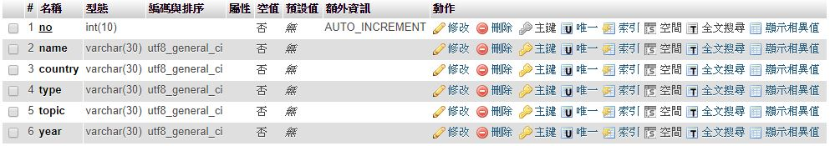

- 演員:一共491筆
結構如下
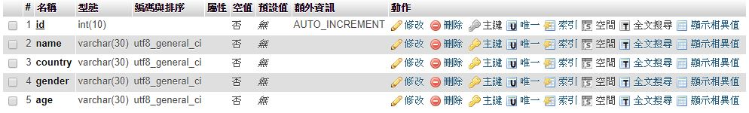

伍. 網站內容
- 首頁

- 電視劇資料庫:收錄有關台日韓電視劇的資訊
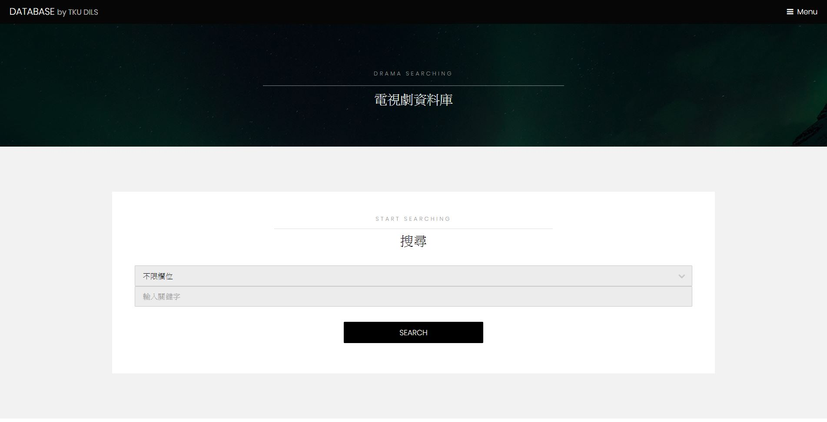
- 演員資料庫: 收錄有關台日韓演員的資訊
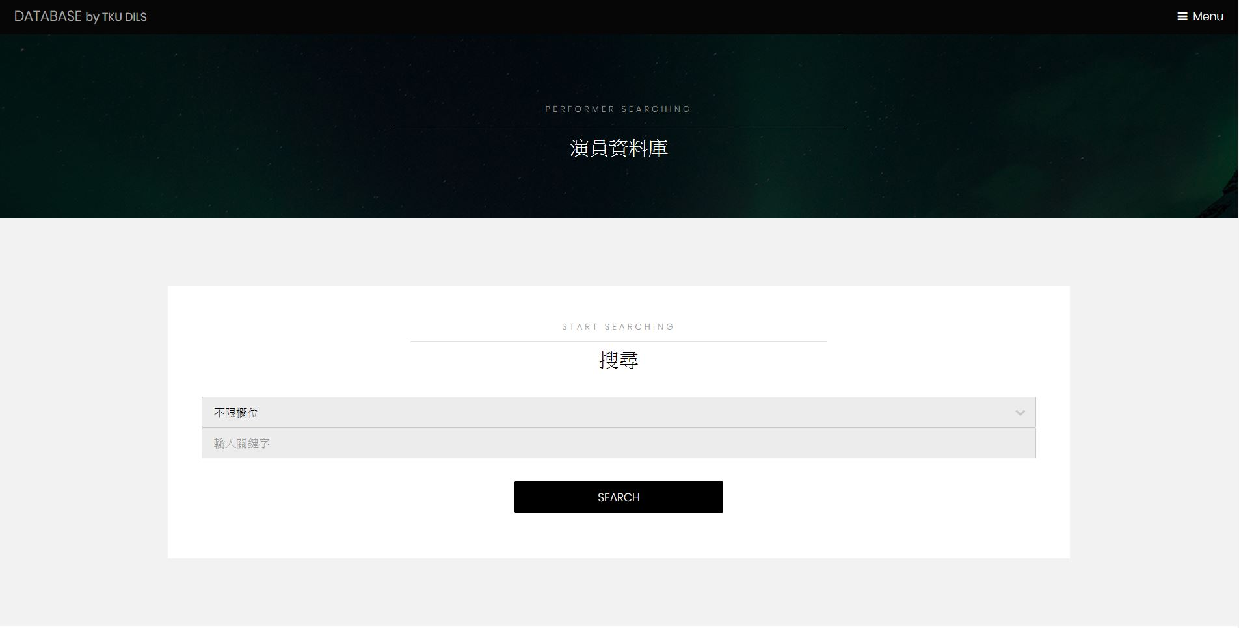
- 修改資料
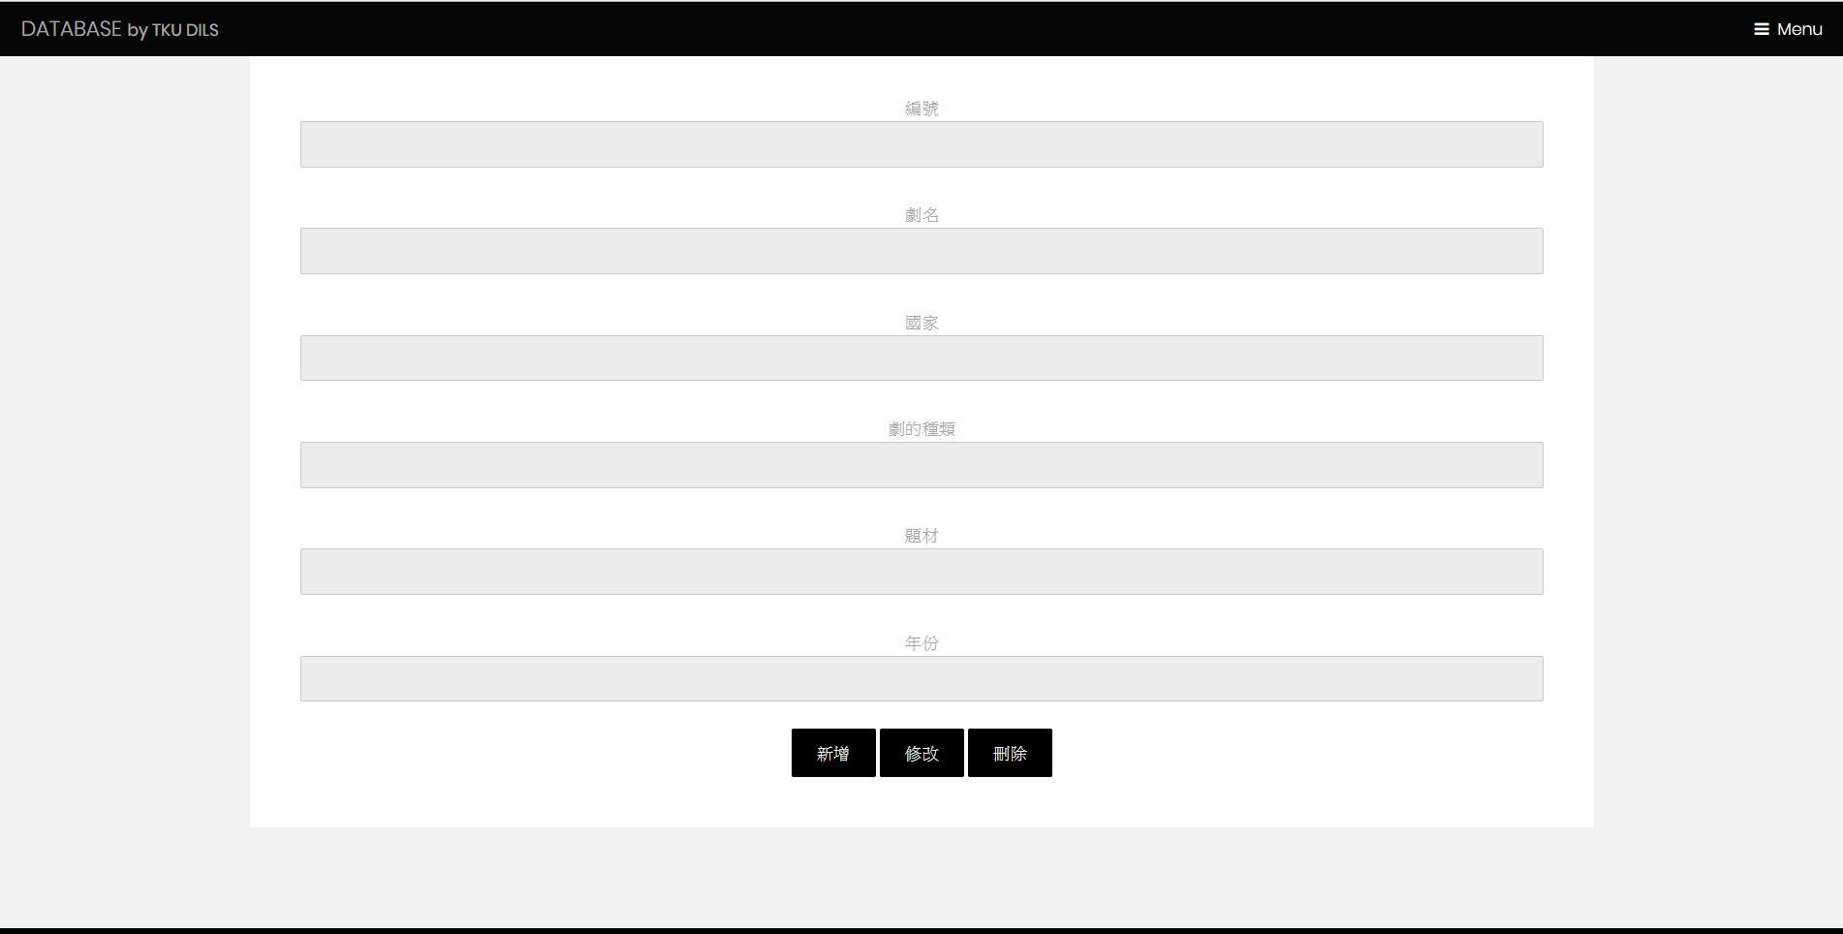

柒. 組員分工表

學號 | 姓名 | 分工內容
４０３０００７７０ | 莊尤翔 | 程式設計
４０４００１２７２ | 鄭 縈 | 臺劇資料庫建構
４０４００１２９８ | 陳雨晴 | 日劇資料庫建構
４０４００１５３８ | 張庭禎 | 韓劇資料庫建構
４０４００１９１８ | 趙子儀 | 台劇資料庫建構

